PROGRAMANDO HISTORIA CON ACROSPORT
En esta actividad, se trata de trabajar el pensamiento computacional desconectado (Pensamiento Algorítmico, descomposición, abstracción, reconocimiento de patrones, modelado y Depuración de errores) a través de la construcción de diferentes figuras de acrosport, utilizando la programación como elemento principal.
Esta actividad que se presenta se basa en la interdisciplinariedad, ya que trabajaremos desde diferentes áreas, abarcando saberes básicos de cada una de ellas.
- Plástica: creación de figuras de acrosport basadas en diferentes épocas de la historia (edad media, Egipto, Grecia…), crear el tablero en el patio o tapete para educación física (rectas, ángulos, utilización de reglas…)
- Matemáticas: figuras geométricas, coordenadas, simetrías, ángulos, rectas…
- Educación Física: trabajo de lateralidad, orientación…
- Ciencias sociales: trabajo de diferentes civilizaciones o épocas históricas ubicando cada construcción con su época.

Materiales:
- Plantillas de acrosport, creadas por el alumnado recreando construcciones representativas de diferentes épocas históricas o civilizaciones (esfinge egipcia, castillo medieval, arco y columnas romanas…)

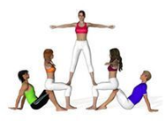
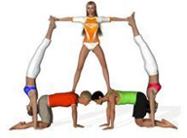

PIRÁMIDES EGIPCIAS

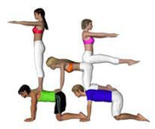
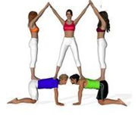

TORREÓN CASTILLO MEDIEVAL ESFINGE EGIPCIA

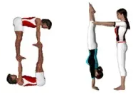

COLUMNAS ROMANAS

- Tableros de coordenadas.

- Tablero unidimensional

- Tablero bidimensional

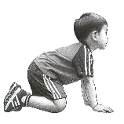
- Fichas de programación.
FICHAS DE FIGURAS (Dibuja en ellas las diferentes posiciones que vais a utilizar)

FICHAS DE POSICIONAMIENTO (se crearán varias fichas de posicionamiento para colocar la pieza en la línea adecuada cuando el tablero sea bidimensional)

FICHAS DE GIRO HORIZANTAL (se crearán entre 10 y 15 para las diferentes programaciones)
x 2
FICHAS DE REPETICIÓN (realizaremos 10 fichas X2 y otras 10 fichas X3… hasta llegar a x10)

Ejemplo de programación de un bloque:
x 2


x 2
x 2
x 2
x 2
x 2
x 2
x 3
x 3
x 3
x 3
x 3
x 3

